**GAME CRAZY MATH**

**Xây dựng giao diện**

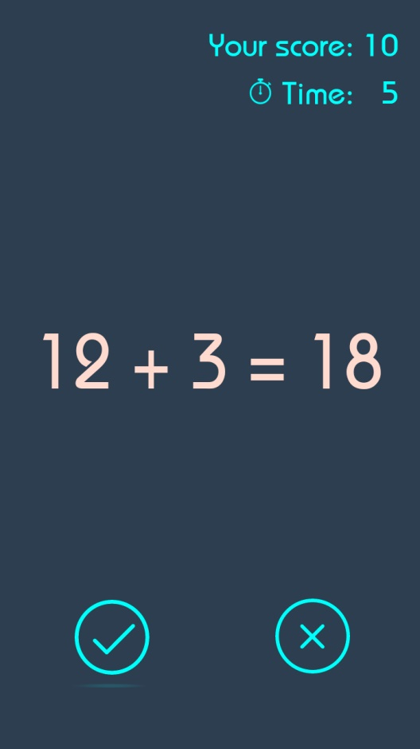

Gồm 4 đối tượng:

* TextView: hiển thị số điểm.
* TextView: hiển thị câu hỏi.
* TextView: hiển thị thời gian.
* ImageView: hiển thị button true.
* ImageView: Hiển thị button false.

**Phân tích bài toán**

1. Có các thuộc tính sau:

* numberOne.
* numberTwo.
* trueAnswer.
* answer.

1. Các phương thức:

* makeQuestion(): tạo câu hỏi.
  + random số thứ nhất: numberOne.
  + random số thứ hai: numberTwo.
  + trueAnswer: đáp án đúng sẽ bằng số thứ nhất + số thứ hai.
  + answer: câu trả lời có thể đúng hoặc sai bằng cách lấy số thứ nhất chia dư cho 2: Nếu bằng 0 thì câu trả lời bằng đáp án đúng, nếu khác 0 thì câu trả lời sẽ cộng thêm 1 giá trị bất kỳ trong đoạn từ 1 đến 5.

Lưu ý chỉ cần làm với phép cộng

* checkQuestion(): kiểm tra câu trả lời.
  + Nếu click vào ImageView (Button true):
    - Câu trả lời = đáp án:
      * Tạo câu hỏi mới.
      * Điểm +1: sét điểm cho TextView điểm.
      * Toast thông báo trả lời đúng.
    - Câu trả lời != đáp án:
      * Toast: thông báo trả lời sai.
  + Nếu click vào ImageView (Button false):
    - Câu trả lời != đáp án:
      * Tạo câu hỏi mới.
      * Điểm +1: sét điểm cho TextView điểm.
      * Toast thông báo trả lời đúng.
    - Câu trả lời = đáp án:
      * Toast: thông báo trả lời sai.
* Thời gian đếm ngược từ 5 về 0: nếu đếm đến 0 mà chưa chọn được câu trả lời đúng thì Toast lên “YOU LOST” và kết thúc game.
* Khi chọn câu trả lời đúng thì thời gian sẽ được reset về 5 giây.

**CHÚC CÁC EM LÀM BÀI TỐT!**